Permission Base v0.1.2设计概述
文档名称 | Permission Base v0.1.2设计概述
作者 | 蔡克伦
最后更新时间 | 2006-10-19

Domain Model设计

序列

类图
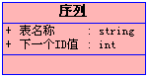

概述
Permission Base（授权基础，以下简称PB）的数据库中包含一张名为“序列”的“键表”，用于产生数据库表的主键值。“键表”使用了“表唯一键”的方式，即数据库中每一张需要产生无意义自递增主键的表在这张“键表”内都对应一条记录，这条记录中存放着“表名称”和“下一个ID值”。
程序将以线程安全的方式操作“键表”中的单条记录。当要获得某张数据库表的下一个ID值时，程序会先从“键表”中读取对应“表名称”的“下一个ID值”，然后将这个值加一，再存入数据库中，最后将取得的原“下一个ID值”做适当的格式变换后返回给调用程序使用。
之所以使用这样一种“人工”的方式来产生“下一个ID值”，是因为Permission Base使用NHibernate作为数据映射器，目的之一是为了做到程序的数据库无关性，而不同的数据库所内置的产生自递增主键的方式并不相同。

系统代码

类图
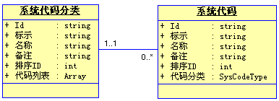

概述
“系统代码”（简称“代码”）用于集中的表示和处理各种公共信息。“系统代码”的设计方案主要是从数据库的角度出发的。
例如“职员”类有一个“国籍”属性和一个“学历”属性，于是就需要有一个“国籍”类、一个“学历”类，对应的数据库中也需要一张“国籍”表、一张“学历”表。“职员”类则需要包含一个对“国籍”的引用和一个对“学历”的引用，对应的数据库中“职员”表中也需要两个外键分别指向“国籍”表和“学历”表。这样的设计在类似“国籍”和“学历”这样的公共信息比较少时是可行的，但是随着系统复杂性的增加，系统中会出现大量的结构类似的信息表和信息类，数量一直会到达一个不可接受的地步。
上述问题的一个特征是：这些信息类的内容都是需要动态维护的，但是所需的属性是一样的，对应的数据库表中包含的字段也是一样的。关键的字段就是两个：“标示”和“名称”，“标示”用于表示不变的主键，“名称”用于表示程序界面上显示的文字。
“系统代码”就是为了解决上述问题而设计的。在“系统代码分类表”中我们放入一条记录：“countrys，国籍”，然后在“系统代码表”中增加具体的国籍数据，比如：“countrys_china，中国”、“countrys_usa，美国”等等，这些具体的国籍信息的“代码分类”字段都指向“代码分类表”中的“countrys”分类。这样，在程序需要获得国籍信息时，只要通过“countrys”这个标示去“系统代码表”中检索就可以了。这样的设计也便于建立一个单独的程序模块来维护所有的这些公共信息。

授权

类图
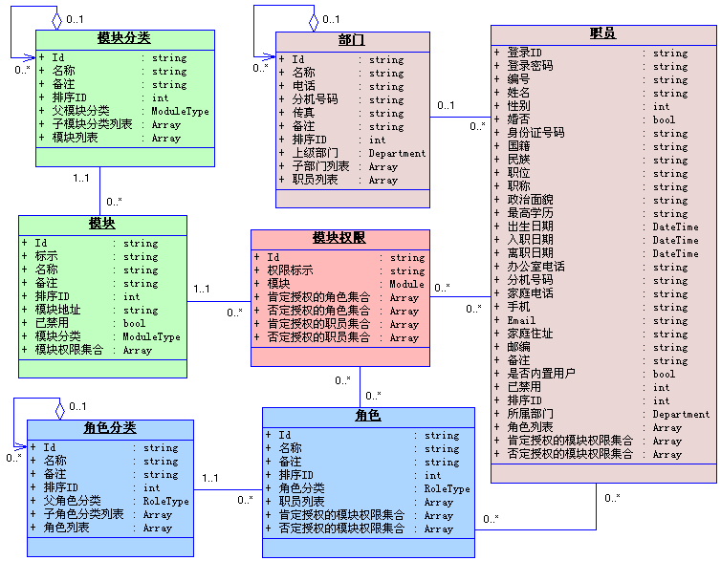

概述
(1) 名词定义：
- 模块：指一个业务功能相对独立的程序单元。例如：“部门管理”是一个模块，“职员管理”是另一个模块。
- 模块权限：指某个模块中的一项具体操作的执行权利。例如：“部门管理”模块中的“删除部门”操作的执行权利就是一项模块权限。
- 职员：指能够登录系统的用户。如果当前是一个分前后台的网站项目，则“职员”就是指网站的后台用户。
- 角色：指一种能够和职员关联的身份标示。角色和职员之间是多对多的关系。

(2) 动词定义：
- 肯定授权：指将某一项模块权限赋予某一职员或角色。
- 否定授权：指剥夺某一职员或角色的某一项模块权限。

授权判断的核心业务功能是：判断某个职员对某一项模块权限是否拥有肯定的授权，即是否拥有执行它的权利。判断的流程如下：(“返回true”表示有执行权利，“返回false” 表示没有执行权利)
- 职员是否为内置用户。如果是则返回true，否则执行下一步。（内置用户不做授权判断）
- 职员本身是否对此权限做了否定授权。如果是则返回false，否则执行下一步。
- 职员本身是否对此权限做了肯定授权。如果是则返回true，否则执行下一步。
- 职员拥有的所有角色的集合中，是否有任何一个角色对此权限做了否定授权。如果是则返回false，否则执行下一步。
- 职员拥有的所有角色的集合中，是否有任何一个角色对此权限做了肯定授权。如果是则返回true，否则执行下一步。
- 返回false。（即职员不是内置用户，并且职员本身以及职员拥有的所有角色都没有提供对此权限的任何授权信息。）

前台用户

类图
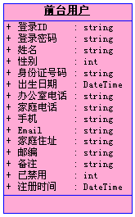

概述
在一个CRM或者OA系统中，并不需要“前台用户”这个概念，所有的用户都是“职员”。但是对于一个网站系统来说，“前台用户”就是指网站的前台页面的访客，而“职员”这时就是指网站的后台维护管理人员。

数据库创建脚本的细节
PB中创建数据库的工作，只需要以数据库管理员身份登入数据库，然后运行对应的单一sql脚本即可。
这些脚本中除了创建表、索引和插入初始化数据以外，还做了一些例如“创建表空间”、“创建用户”、“给用户授权”的工作，增加这些设置的原因是为了开发方便，因为能够“在一个sql脚本文件中完成所有的数据库创建工作”。
但是这些附加的设置只能适用于最普通的情况，例如表空间的配额，用户权限的设置等。在实际系统中这些工作应该交给DBA来完成。
下面分别描述Oracle、DB2、SQL Server、MySQL的数据创建脚本中包含的大致内容。您可以根据需要对其中的一些设置进行修改。

Oracle
序号 | 步骤 | 脚本 | 说明
1 | 创建表空间 | create tablespace PB_TS_INDEX  datafile 'C:\ORA_PB_INDEX.DBF'  size 10M  autoextend on  next 1M  maxsize UNLIMITED  logging  segment space management auto  extent management local autoallocate;  create tablespace PB_TS_TABLE  datafile 'C:\ORA_PB_TABLE.DBF'  size 20M  autoextend on  next 2M  maxsize UNLIMITED  logging  segment space management auto  extent management local autoallocate; | 在当前数据库中建立两个表空间PB_TS_INDEX和PB_TS_TABLE，分别用于存放索引和表的数据。  数据文件的位置、初始大小等其他属性可以根据需要作修改。
2 | 创建用户（方案） | create user PB_DB_USER  identified by "1234567890"; | 为了开发方便，程序将直接使用此用户来连接数据库，不再创建其他针对具体对象权限的用户。
3 | 给用户授权 | grant CREATE SESSION,  UNLIMITED TABLESPACE to PB_DB_USER; | 为了开发方便，这里给予了UNLIMITED TABLESPACE系统权限。
4 | 创建表、索引、外键 | create table PB_DB_USER.xxxxx  create index PB_DB_USER.yyyyy  alter table PB_DB_USER.xxxxx  ………………
5 | 插入初始化数据 | INSERT INTO PB_DB_USER.xxxxx  ………………

DB2
序号 | 步骤 | 脚本 | 说明
1 | 创建数据库 | DISCONNECT ALL;  CREATE DATABASE PERMBASE  AUTOMATIC STORAGE YES  ON 'C:' DBPATH ON 'C:'  USING CODESET GBK TERRITORY CN COLLATE  USING SYSTEM PAGESIZE 4096;  CONNECT TO PERMBASE; | 数据库文件的位置等属性可以根据需要作修改。
2 | 创建表、索引、外键 | create table xxxxx  create index yyyyy  alter table xxxxx  ………………
3 | 插入初始化数据 | INSERT INTO xxxxx  ………………

SQL Server
序号 | 步骤 | 脚本 | 说明
1 | 创建数据库 | create database PermissionBase  go  use PermissionBase  go
2 | 创建表、索引、外键 | create dbo.table xxxxx  create index yyyyy  alter dbo.table xxxxx  ………………
3 | 插入初始化数据 | INSERT INTO dbo.xxxxx  ………………
4 | 数据库自动收缩 | USE master  GO  ALTER DATABASE PermissionBase  SET AUTO_SHRINK ON WITH NO_WAIT  GO
5 | 数据库简单还原模式 | ALTER DATABASE PermissionBase  SET RECOVERY SIMPLE WITH NO_WAIT  GO
6 | 添加登录名 | EXEC sp_addlogin 'PB_DB_USER',  '1234567890', 'PermissionBase'  GO
7 | 添加数据库用户 | USE PermissionBase  GO  EXEC sp_adduser 'PB_DB_USER', 'PB_DB_USER'  GO
8 | 为用户添加角色 | EXEC sp_addrolemember 'db_datareader',  'PB_DB_USER'  GO  EXEC sp_addrolemember 'db_datawriter',  'PB_DB_USER'  GO

MySQL
序号 | 步骤 | 脚本 | 说明
1 | 设置编码 | set names gbk;
2 | 创建数据库 | create database PermissionBase;  use PermissionBase;
3 | 创建表、索引、外键 | create table xxxxx  create index yyyyy  alter table xxxxx  ………………
4 | 插入初始化数据 | INSERT INTO xxxxx  ………………
5 | 创建用户，并授权 | GRANT SELECT,INSERT,UPDATE,DELETE  ON PermissionBase.*  TO PB_DB_USER@'%'  IDENTIFIED BY '1234567890';

其他技术细节

XMLHTTP
程序中封装了一个Javascript类负责使用XMLHTTP与服务器端通讯，可以支持异步和同步的调用。但是在PB系统中，所有的XMLHTTP通讯都使用同步的方式。
原因是异步操作的完成时间我们无法预知，这在某些情况下会引起很严重的后果。比如：用户选择了某个“部门”项，然后点击删除按钮删除该部门，这时触发了一个异步的XMLHTTP调用，理想的情况是这个调用马上会完成并返回，然后我们根据返回的成功标示，用JavaScript在界面上删除该部门，或给出删除失败信息。但是由于网速慢等原因，这个异步调用假设需要1分钟的时间才能完成，更糟糕的是，在异步调用完成前用户又点击了编辑按钮想编辑这个部门的信息，这时编辑窗口迅速被弹出了，1分钟过去了，刚才的那个删除调用终于返回，我们的Javascript回调函数在界面上删除了这个部门节点，这时用户才编辑完这个部门的信息，点击确定按钮触发了另一个XMLHTTP调用来保存刚才的修改，但是显然这个保存的操作（数据库的update）肯定会失败，因为这条部门信息早已经被删除了。
所以在PB中的XMLHTTP调用不能称为Ajax。在这类交互频繁的系统中使用Ajax也并不可取。但是如果是在类似Google Map这类“只读”的系统中，Ajax是适用的。

IE
PB只能用IE6以上版本的浏览器访问，使用其他浏览器访问时页面将直接跳转到一个信息提示页面。这样做的目的主要是为了避免不同浏览器在脚本兼容性上的差异，另外系统中也用到了一些htc。PB面向的主要应用是类似ERP、CRM、OA、MIS这类的Intranet应用（或者网站的后台管理部分），因此这个浏览器限制并不如想象的那么严重。
另外必须注意的是：客户端如果是Windows XP + SP2或者Windows Server 2003+SP1，则打开模态窗口时IE6会强制显示状态栏。只有在客户端浏览器上将站点加入“本地Intranet”时才不会显示。如果实际的情况不允许我们对所有的客户端进行上述设置，为了让程序仍然能够正常运行（模态窗口中的内容不会被状态栏和地址栏挡住），必须增加模态窗口的高度，要做到这一点，可以在openDialogHelper.js文件中进行全局的设置（其中封装了对window.showModalDialog的调用），设置方法见openDialogHelper.js文件的注释。IE7不存在此问题，因为在IE7中模态窗口的高度和宽度是指窗口的实际使用高度和宽度。（不包括标题栏）

